PowerGym
Relatório do Projeto de Bases de Dados e Aplicação Web em Django
Curso: Bases de Dados / Bases de Dados e Análise de Informação
Contexto: Sistema de gestão de ginásio com landing page pública, dashboard de administração, área de sócio e área de treinador
Domínio: powergym.site | Deploy: Render | Base de dados: PostgreSQL/Neon

Resumo executivo
O PowerGym é uma aplicação web desenvolvida em Django para gerir o funcionamento de um ginásio. O sistema integra uma componente pública de apresentação, autenticação de utilizadores, gestão administrativa, perfis de sócio e treinador, aulas, inscrições, planos de treino, exercícios e pagamentos. O projeto foi desenhado para cumprir os requisitos do enunciado, nomeadamente uma base de dados relacional com mais de cinco entidades, relações 1:N, formulários próprios, templates Django, administração via Django Admin, menus de navegação e uma página index/dashboard com contagens das principais tabelas.

Índice
- 1. Introdução e enquadramento
- 2. Objetivos do projeto
- 3. Requisitos funcionais
- 4. Arquitetura da aplicação
- 5. Modelo de dados e decisões de base de dados
- 6. Diagramas ER e físico
- 7. Funcionalidades implementadas
- 8. Segurança, autenticação e permissões
- 9. Interface, usabilidade e landing page
- 10. Deploy, base de dados em produção e ficheiros estáticos
- 11. Testes e validação
- 12. Limitações e trabalho futuro
- 13. Distribuição de trabalho e expectativa de nota
- 14. Conclusão

1. Introdução e enquadramento
O presente relatório descreve o desenvolvimento do PowerGym, uma aplicação web para gestão de ginásio construída com Django e base de dados relacional. A escolha deste contexto foi motivada por ser um cenário realista e suficientemente rico para demonstrar modelação de dados, relações entre entidades, operações CRUD, autenticação, permissões, formulários, templates e integração com serviços externos.
A aplicação foi evoluindo desde uma estrutura inicial de CRUDs simples até uma solução mais completa: primeiro foram criados os modelos centrais e as páginas administrativas; depois foram acrescentadas funcionalidades específicas do domínio, como inscrição de sócios em aulas, criação de planos de treino, gestão de pagamentos e perfis personalizados. Na fase final, o projeto foi preparado para produção com deploy no Render, base de dados PostgreSQL no Neon, armazenamento de imagens com Cloudinary e domínio próprio powergym.site.

2. Objetivos do projeto
- Criar uma aplicação Django funcional e executável, com código organizado por modelos, views, forms, urls e templates.
- Construir uma base de dados relacional com pelo menos cinco entidades próprias, excluindo tabelas de ligação, e com relações 1:N.
- Disponibilizar CRUDs completos para as entidades principais através de páginas desenvolvidas pelo grupo.
- Permitir a gestão das mesmas entidades também através do Django Admin.
- Criar uma página index/dashboard com ligações e contagens das principais tabelas.
- Evoluir a aplicação para um produto mais profissional, com landing page pública, áreas autenticadas e design mais cuidado.
- Colocar a aplicação online com base de dados PostgreSQL, domínio próprio e armazenamento externo para imagens.

3. Requisitos funcionais
ID | Requisito | Descrição
RF01 | Landing page pública | O visitante deve conseguir aceder a uma página inicial pública com apresentação do PowerGym, modalidades em destaque, equipa e botões para login ou registo.
RF02 | Registo de sócio | Um visitante deve conseguir criar uma conta de sócio, indicando dados pessoais, credenciais e opcionalmente uma fotografia de perfil.
RF03 | Autenticação | O sistema deve permitir login e logout, redirecionando utilizadores para a área adequada conforme o tipo de conta.
RF04 | Dashboard de administração | O administrador deve aceder a um painel com estatísticas do ginásio, incluindo contagens de sócios, treinadores, aulas, modalidades, inscrições, planos, exercícios e pagamentos.
RF05 | Gestão de sócios | O administrador deve poder listar, consultar, criar, editar e apagar sócios.
RF06 | Gestão de treinadores | O administrador deve poder gerir treinadores, especialidades, biografias, fotografias e contas associadas.
RF07 | Gestão de modalidades e aulas | O administrador deve poder gerir modalidades e criar aulas com data, hora, lotação, treinador e modalidade.
RF08 | Inscrição em aulas | O sistema deve permitir inscrever sócios em aulas, evitando inscrições duplicadas na mesma aula.
RF09 | Área de sócio | O sócio deve consultar dados pessoais, passe digital por QR Code, aulas inscritas, pagamentos e plano de treino.
RF10 | Área de treinador | O treinador deve consultar as aulas associadas ao seu perfil.
RF11 | Planos de treino e exercícios | O administrador deve criar planos de treino por sócio e treinador, e associar exercícios com séries, repetições e descanso.
RF12 | Gestão de pagamentos | O administrador deve criar e controlar pagamentos, estados pendentes, liquidados e atrasados, incluindo mensalidades.
RF13 | Gestão de acessos | O administrador deve criar contas de administrador, treinador ou associar contas a sócios/treinadores existentes.
RF14 | Proteção de páginas | As páginas administrativas devem estar protegidas, sendo acessíveis apenas a administradores autenticados.

4. Arquitetura da aplicação
A aplicação segue a arquitetura habitual de um projeto Django. O projeto principal chama-se ginasio_project e contém as configurações, urls globais e ficheiros WSGI/ASGI. A aplicação de domínio chama-se ginasio e concentra a lógica do ginásio: modelos, formulários, views, urls, templates e configuração do admin.
Componente | Ficheiros principais | Responsabilidade
Projeto Django | ginasio_project/settings.py, urls.py, wsgi.py | Configuração global, base de dados, static/media, middleware, deploy e roteamento principal.
Aplicação ginasio | models.py, views.py, forms.py, urls.py | Implementação do domínio PowerGym e das regras funcionais.
Templates | ginasio/templates/ginasio/*.html | Interface HTML das páginas públicas, administrativas e perfis.
Estáticos | static/css/style.css, static/images/* | Estilos globais, logo, favicons e recursos visuais.
Admin | ginasio/admin.py | Registo das entidades no Django Admin com filtros e pesquisa.
Migrations | ginasio/migrations/*.py | Histórico de evolução do modelo físico da base de dados.

5. Modelo de dados e decisões de base de dados
O modelo de dados foi desenhado para representar o funcionamento de um ginásio real. Em vez de limitar a aplicação a uma lista isolada de membros, foram criadas entidades ligadas entre si: sócios participam em aulas, aulas pertencem a modalidades e são dadas por treinadores, sócios têm pagamentos e planos de treino, e planos de treino contêm exercícios.
A base de dados em produção usa PostgreSQL através do Neon. Durante o desenvolvimento local foi usado SQLite como fallback, mas a configuração final lê DATABASE_URL através de variáveis de ambiente, permitindo que o Render se ligue à base de dados Neon de forma segura.
Entidade | Finalidade | Relações principais
Socio | Representa um membro do ginásio. | Pode ter vários pagamentos, inscrições e planos de treino. Pode estar associado a auth_user.
Treinador | Representa um profissional do ginásio. | Pode lecionar várias aulas e criar vários planos de treino. Pode estar associado a auth_user.
Modalidade | Representa um tipo de treino, como musculação, funcional ou natação. | Pode estar associada a várias aulas.
Aulas | Representa uma sessão marcada no calendário. | Pertence a uma modalidade e a um treinador; pode ter várias inscrições.
Inscricao | Liga um sócio a uma aula. | É a entidade associativa entre Socio e Aulas, com data de registo.
PlanoTreino | Representa o plano atribuído a um sócio. | Pertence a um sócio e a um treinador; contém vários exercícios.
Exercicio | Representa um exercício dentro de um plano. | Pertence a um plano de treino.
Pagamento | Representa mensalidades ou pagamentos únicos. | Pertence a um sócio e guarda valor, datas, estado e frequência.

6. Diagramas ER e físico
O diagrama ER apresenta a visão conceptual das entidades e relações. O modelo físico mostra a tradução para tabelas e campos concretos usados pela aplicação Django e pela base de dados PostgreSQL.
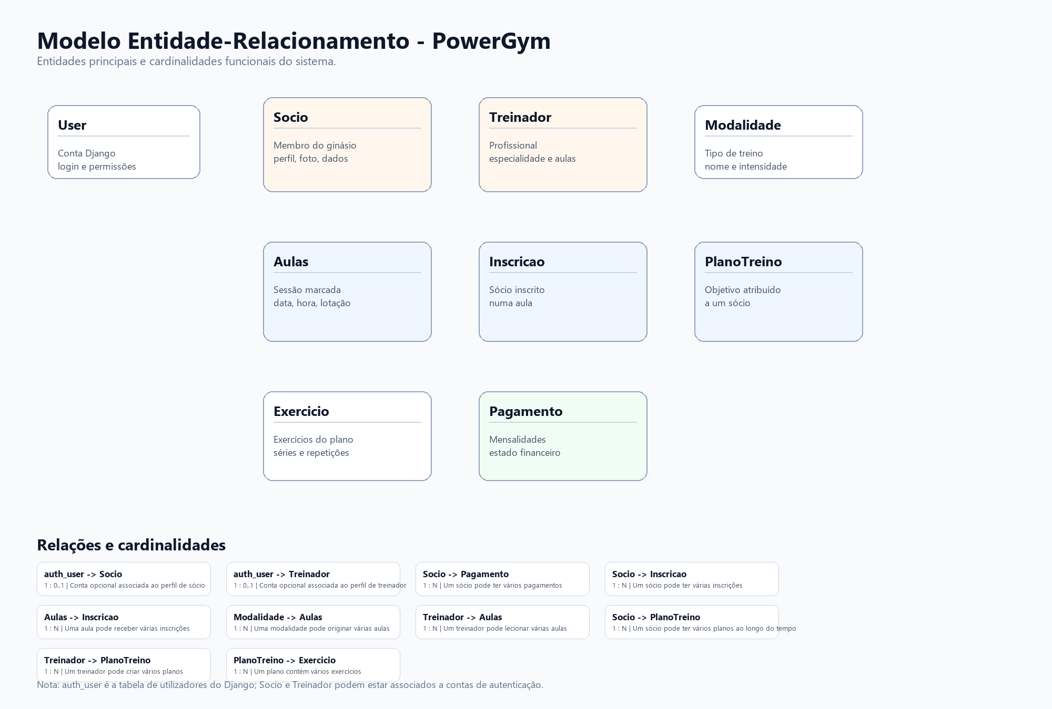
Figura 1 - Diagrama entidade-relacionamento do PowerGym.

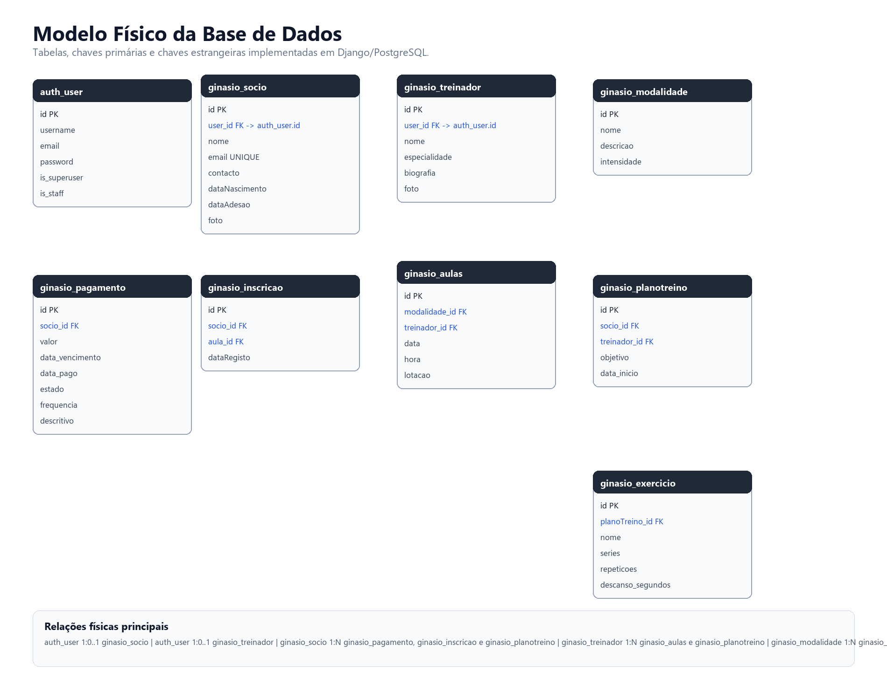
Figura 2 - Modelo físico simplificado das tabelas principais.

7. Funcionalidades implementadas

7.1 Landing page pública
A landing page foi reformulada para funcionar como entrada pública do PowerGym. Mostra o nome da marca, uma mensagem de valor, botões para começar ou fazer login, estatísticas vindas da base de dados, modalidades, equipa e uma secção de chamada para a área de sócio. A página usa dados reais das tabelas Modalidade, Treinador, Socio e Aulas.

7.2 Dashboard de administração
O dashboard resume o estado geral do ginásio. Para além das contagens principais, inclui gráficos com Chart.js: um gráfico circular para estados financeiros e um gráfico de barras para volume de dados. Esta página cumpre o requisito de existir uma index/dashboard com links e contagens das tabelas.

7.3 CRUDs administrativos
Foram implementadas páginas de listagem, detalhe, criação, edição e eliminação para as entidades principais. Os formulários usam ModelForm, reduzindo duplicação entre o modelo e a interface. As páginas de confirmação de eliminação reduzem o risco de apagar dados por engano.

7.4 Área de sócio
Após login, um sócio acede à sua área pessoal. Esta página mostra dados pessoais, QR Code de acesso, aulas em que está inscrito, pagamentos e plano de treino. O QR Code é gerado dinamicamente com a biblioteca qrcode e convertido para Base64 para ser apresentado diretamente no template.

7.5 Área de treinador
A área de treinador permite que um profissional veja as aulas associadas ao seu perfil. A associação é feita através do campo user em Treinador, permitindo distinguir contas de sócio, treinador e administrador.

7.6 Pagamentos e mensalidades
O sistema gere pagamentos com estados Liquidado, Pendente e Atrasado. As views atualizam pagamentos pendentes para Atrasado quando a data de vencimento já passou. Quando uma mensalidade é liquidada, a lógica cria a mensalidade seguinte, automatizando parte do processo financeiro.

8. Segurança, autenticação e permissões
A autenticação usa o sistema padrão do Django. A view redirecionar_login decide para onde cada utilizador deve ir depois de entrar: administrador para o dashboard, treinador para a área de treinador e sócio para a área de cliente.
- As páginas administrativas usam um decorador admin_required, que bloqueia acesso a visitantes, sócios e treinadores.
- O sócio pode cancelar apenas as suas próprias inscrições.
- As credenciais de produção foram removidas do código e passaram a variáveis de ambiente no Render.
- DEBUG deve estar False em produção.
- SECRET_KEY, DATABASE_URL e credenciais Cloudinary são configuradas fora do repositório.

9. Interface, usabilidade e landing page
A interface foi melhorada em duas fases. Primeiro, a landing page foi redesenhada para causar boa primeira impressão e explicar rapidamente a proposta do PowerGym. Depois, as páginas internas foram harmonizadas com uma navbar escura, botões consistentes, cards, tabelas e formulários com aspeto mais profissional.
Também foi acrescentado feedback de erro no login. Quando um utilizador tenta entrar com nome ou palavra-passe incorretos, aparece uma mensagem clara em vermelho. Esta decisão melhora a experiência do utilizador porque evita uma falha silenciosa.

10. Deploy, base de dados em produção e ficheiros estáticos
O projeto foi colocado online no Render e ligado ao domínio powergym.site. A base de dados de produção encontra-se no Neon, usando PostgreSQL. As imagens enviadas pelos utilizadores são guardadas no Cloudinary através de django-cloudinary-storage. Os ficheiros estáticos, como CSS, logo e favicons, são servidos com apoio de WhiteNoise.
Serviço | Uso no projeto | Justificação
Render | Alojamento da aplicação Django. | Permite deploy automático a partir do GitHub e execução com Gunicorn.
Neon | Base de dados PostgreSQL. | Cumpre o requisito de usar PostgreSQL e separa os dados do servidor da aplicação.
Cloudinary | Armazenamento de imagens de sócios/treinadores. | Evita depender do disco efémero do Render para ficheiros enviados.
WhiteNoise | Serviço de ficheiros estáticos. | Permite servir CSS, logo e recursos estáticos em produção.
GitHub | Controlo de versões e integração com deploy. | Regista evolução do projeto e facilita publicação no Render.

11. Testes e validação
Foram realizados testes manuais e verificações automáticas simples durante a fase final. O objetivo foi garantir que as páginas principais carregavam, que o login inválido apresentava mensagem, que o dashboard funcionava, que as páginas administrativas estavam protegidas e que não existiam migrations pendentes.
- python manage.py check sem erros.
- python manage.py makemigrations --check --dry-run sem alterações pendentes.
- Validação de landing page, login, dashboard e rotas principais.
- Correção de erro 500 na página de apagar plano de treino.
- Correção de permissões para impedir acesso público às páginas de gestão.
- Correção de ficheiros estáticos e logo em produção.

12. Limitações e trabalho futuro
- Criar testes automatizados permanentes para views e formulários.
- Adicionar validação de lotação das aulas, impedindo inscrições acima da capacidade.
- Melhorar relatórios financeiros com filtros por mês e exportação.
- Permitir que treinadores editem planos dos seus próprios sócios, caso se pretenda esse fluxo.
- Adicionar recuperação de password por email.
- Criar histórico de check-ins através do QR Code.

13. Distribuição de trabalho e expectativa de nota
Esta secção deve ser preenchida pelo grupo antes da entrega, conforme pedido no enunciado. A tabela abaixo foi deixada preparada para indicar percentagem de trabalho e expectativa de nota individual.
Elemento | % de trabalho | Principais contributos | Expectativa de nota
Elemento 1 | A preencher | A preencher | A preencher
Elemento 2 | A preencher | A preencher | A preencher

14. Conclusão
O PowerGym cumpre os objetivos centrais do projeto: é uma aplicação Django funcional, com base de dados relacional, mais de cinco entidades relacionadas, relações 1:N, CRUDs próprios, Django Admin, dashboard com contagens, autenticação, permissões e deploy em produção. Para além dos requisitos mínimos, a aplicação foi evoluída para uma experiência mais profissional, com landing page pública, áreas diferenciadas por tipo de utilizador, gráficos, QR Code, Cloudinary, Neon, Render e domínio próprio.
A modelação da base de dados foi pensada para representar um cenário real de ginásio e não apenas um exemplo simplificado. As relações entre sócios, aulas, inscrições, treinadores, planos, exercícios e pagamentos demonstram o uso prático de chaves estrangeiras, integridade relacional e lógica de domínio.

Apêndice A - Mapeamento de entidades para ficheiros Django
Entidade | Model | Form | Views/URLs | Templates
Socio | Socio | SocioForm | socio_list/detail/create/update/delete | socio_*.html
Treinador | Treinador | TreinadorForm | treinador_list/detail/create/update/delete | treinador_*.html
Modalidade | Modalidade | ModalidadeForm | modalidade_list/detail/create/update/delete | modalidade_*.html
Aulas | Aulas | AulasForm | aula_list/detail/create/update/delete | aula_*.html
Inscricao | Inscricao | InscricaoForm | inscricao_list/detail/create/update/delete | inscricao_*.html
PlanoTreino | PlanoTreino | PlanoTreinoForm | planotreino_list/detail/create/update/delete | planotreino_*.html
Exercicio | Exercicio | ExercicioForm | exercicio_list/detail/create/update/delete | exercicio_*.html
Pagamento | Pagamento | PagamentoForm | pagamento_list/detail/create/update/delete | pagamento_*.html

Apêndice B - Decisões técnicas relevantes
- Django foi usado porque o enunciado e as aulas laboratoriais se baseiam neste framework.
- ModelForm foi usado para reduzir duplicação e manter formulários ligados diretamente aos modelos.
- PostgreSQL/Neon foi usado em produção para cumprir o requisito de base de dados PostgreSQL.
- Cloudinary foi usado porque o Render não garante persistência local para ficheiros enviados.
- WhiteNoise foi usado para servir ficheiros estáticos em produção.
- Gunicorn foi usado como servidor WSGI em produção no Render.
- Variáveis de ambiente foram usadas para evitar expor segredos no código.

